
瑞钧科技办事处订货单

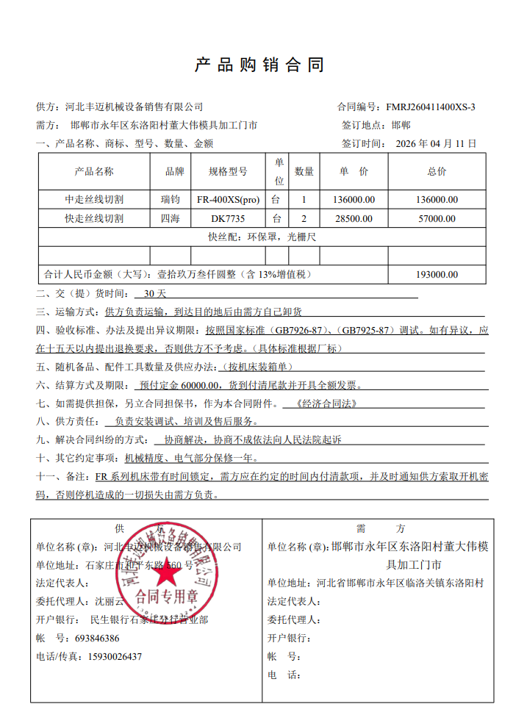
供方 |  | 昆山瑞钧机械科技有限公司
需方 |  | 陈利春
所属办事处 |  | 浙江办 | 签订时间 | 2026年4月13日
产品名称 |  | 规格型号 |  | 数量 | 税票
瑞钧中走丝线切割 |  | FR-400XS（pro） |  | 1 | 含税
备注 |  | 标配
交货时间 |  | 2025年5月5日（04-11批次）
结算方式 |  | 货到付清全款
购货方信息 | 名称 | 邯郸市永年区东洛阳村董大伟模具加工门市
购货方信息 | 地址 | 河北省邯郸市永年区临洛关镇东洛阳村
购货方信息 | 联系人 | 董大伟
购货方信息 | 联系方式 | 19333265803
办事处信息 | 办事处 | 石家庄办
办事处信息 | 联系人 | 曹海斌
办事处信息 | 联系方式 | 13703110650
其他特殊要求

